Уважаемые читатели!

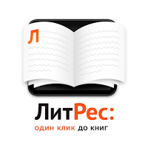
Информационно-культурный центр МБОУ «Гимназия №79» предлагает всем участникам образовательного процесса (учителям, обучающимся, родителям) стать пользователями электронной библиотеки ЛитРес!

ЛитРес - это

- большое количество электронных книг различных жанров!
- возможность чтения электронных книг на мобильных устройствах!
- возможность выбора книг на любой вкус!
- уникальная возможность чтения книг не выходя из дома!

Чтобы получить электронную книгу читателю достаточно получить логин и пароль в Информационно-культурном центре, зайти на сайт https://sch.litres.ru/ и выбрать понравившуюся книгу.
Книги можно читать на мобильных устройствах (телефон или планшет) под управлением операционной системы Android, Windows8 или iOS (устройство Apple)

Вы можете познакомиться с видеоинструкцией для читателей:

Для того чтобы читать электронные книги вместе с ЛитРес, Вам нужно:
- Прийти в библиотечно-информационный центр и получить логин и пароль для доступа на сайт ЛитРес
- Установить на свое устройство приложение «ЛитРес Школа»
- Выбрать в личном кабинете на сайте понравившуюся книгу и отправить заявку библиотекарю.
ЛитРес

